|  |
| --- |
| **令和５年住宅・土地統計調査**  **・住宅及び世帯に関する基本集計（令和６年９月25日　総務省統計局公表）**  **・住宅の構造等に関する集計（令和７年１月29日　総務省統計局公表）**  **結果の概要（大阪府）** |

**今回は、総務省統計局が、令和６年９月25日並びに令和７年１月29日に公表した「住宅及び世帯に関する基本集計（確報集計）結果」、「住宅の構造等に関する集計（確報集計）結果」をもとに、大阪府の結果の概要について、本府が独自に取りまとめたものである。**

**令和5年10月1日現在**

**住宅及び世帯に関する基本集計とは**

住宅の建築の時期、所有の関係、居住室の広さ、家賃や、家計を主に支える者の年齢、従業上の地位、世帯の年間収入など、住宅及び世帯に関する基本的な項目について、全国、都道府県、市区町村などの別に集計した結果（確定値）。

**住宅の構造等に関する集計とは**

　持ち家の増改築・改修工事、耐震改修工事など、住宅の構造に関する項目について、全国、都道府県、市区町村などの別に集計した結果（確定値）。

集計結果は、総務省統計局のホームページでご覧いただけます。

https://www.stat.go.jp/data/jyutaku/2023/tyousake.html

公表日：令和７年２月28日

大阪府総務部統計課

**目　　次**

**調査の概要**・・・・・・・・・・・・・・・・・・・・・・・３

**結果の概要**

【住宅・世帯の概況】

1. 総住宅数と総世帯数　・・・・・・・・・・・・・・・・４
   1. 居住世帯の有無別住宅数 ・・・・・・・・・・・・・５
   2. 空き家（種類別） ・・・・・・・・・・・・・・・・６
   3. 空き家（建て方別） ・・・・・・・・・・・・・・・７
   4. 空き家（住宅の建て方、空き家の種類別） ・・・・・８
   5. 空き家（腐朽・破損の状況） ・・・・・・・・・・・８
2. 現住居以外の住宅の所有状況 ・・・・・・・・・・・・10

【住宅の状況】

４　住宅の建て方　・・・・・・・・・・・・・・・・・・ 11

５　住宅の構造　・・・・・・・・・・・・・・・・・・・ 12

６　建築の時期　・・・・・・・・・・・・・・・・・・・ 13

７　住宅の所有の関係　・・・・・・・・・・・・・・・・ 14

８　住宅の規模　・・・・・・・・・・・・・・・・・・・ 16

９　持ち家の購入・新築・建て替え等　・・・・・・・・・ 17

10　借家の家賃・間代・共益費・管理費　・・・・・・・・ 18

11　高齢者のいる世帯の状況　・・・・・・・・・・・・・ 20

12　高齢者等のための設備の状況　・・・・・・・・・・・ 22

13　省エネルギー設備等の状況　・・・・・・・・・・・・ 23

14　持ち家の耐震診断・改修工事の状況　・・・・・・・・ 24

15　高齢者等のための設備工事の状況　・・・・・・・・・ 25

16　高齢者が住む住宅のバリアフリー化　・・・・・・・・ 26

17　世帯所有空き家　・・・・・・・・・・・・・・・・・ 27

**用語の解説**・・・・・・・・・・・・・・・・・・・・・・ 28

**調査の概要**

**１　調査の目的**

住宅・土地統計調査は、我が国の住宅とそこに居住する世帯の居住状況、世帯の保有する土地等の実態を把握し、その現状と推移を明らかにすることにより、住生活関連諸施策の基礎資料を得ることを目的としている。（昭和23年以来５年ごとに実施しており、今回で16回目）

**２　調査日**

令和５年10月1日午前零時現在。

**３　調査の対象**

　令和２年国勢調査の調査区の中から、総務大臣が指定する全国19.9万の調査単位区の中から抽出した全国で約340万（大阪府は約24万５千）の住戸・世帯を対象とした。

**４　結果の公表及び利用**

　集計の結果は、総務省統計局でとりまとめ、次のとおり公表（予定含む）。

　・住宅数概数集計　　　　　　　　令和６年４月30日

　・住宅及び世帯に関する基本集計　令和６年９月25日

　・住宅の構造等に関する集計　　　令和７年１月29日

　・土地集計　　　　　　　　　　　令和７年３月(予定)

**５　利用上の注意**

(1) 全国及び都道府県は、10位を四捨五入して100位までを有効数字として表章

(2) 市区町村は、1位を四捨五入して10位までを有効数字として表章

(3) 本調査は標本調査であるため、統計表の数値は標本誤差を含んでいる。

(4) 統計表の数値は、表章単位未満の位で四捨五入しているため、総数と内訳の合計は必ずしも一致しない。

(5) 統計表中に使用されている記号等は、次のとおりである。

「-」は調査又は集計したが該当数字がないもの、又は数字が得られないものを示す。

「0」は調査又は集計したが、該当数字が表章単位に満たないものを示す。

(6) 市区町村の結果については、市、区及び人口１万５千人以上の町村を表章の対象とした。

（大阪府では、能勢町、田尻町、岬町、太子町、千早赤阪村が表章対象外。）

(7) 本冊子の「用語の解説」は、総務省統計局公表の「用語の解説」から一部抜粋し、大阪府で作成している。

（総務省統計局『令和５年住宅・土地統計調査　調査の結果　用語の解説』）

https://www.stat.go.jp/data/jyutaku/2023/pdf/yougo.pdf

**和暦・西暦対応表**

|  |  |  |  |
| --- | --- | --- | --- |
| **和暦** | **西暦** | **和暦** | **西暦** |
| 昭和58年 | 1983年 | 平成20年 | 2008年 |
| 昭和63年 | 1988年 | 平成25年 | 2013年 |
| 平成５年 | 1993年 | 平成30年 | 2018年 |
| 平成10年 | 1998年 | 令和５年 | 2023年 |
| 平成15年 | 2003年 |  |  |

**結果の概要**

【住宅・世帯の概況】

１　総住宅数と総世帯数

○総住宅数、総世帯数ともに増加し、過去最多

○総住宅数は5.3％増加し、総世帯数は6.4％増加した結果、1世帯当たりの住宅数は0.01戸の減となった

令和５年10月１日現在における大阪府の総住宅数は492万8,600戸で、前回の平成30年調査（以下「前回調査」という。）に比べ、増加数は24万8,400戸、増加率は5.3％となった。

総世帯数は422万9,100世帯で、前回調査に比べ、増加数は25万5,400世帯、増加率は6.4％となり、総住宅数、総世帯数ともに過去最多となった。

１世帯当たりの住宅数は、1.17戸と前回調査に比べ0.01戸の減となっている。

図１　総住宅数、総世帯数及び１世帯当たりの住宅数の推移（昭和58年～令和５年）

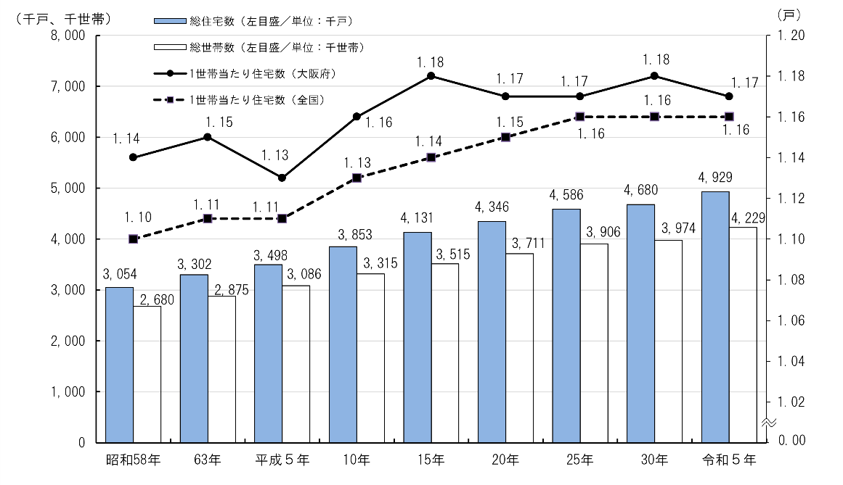

表１　総住宅数、総世帯数及び１世帯当たりの住宅数（昭和58年～令和５年）



２-１　居住世帯の有無別住宅数

○居住世帯のある住宅は6.3％の増加、総住宅数の85.2％を占める

○空き家率は14.2％、前回調査に比べ1.0ポイント低下

総住宅数を居住世帯の有無別にみると、総住宅数492万8,600戸のうち、「居住世帯のある住宅」（ふだん人が住んでいる住宅）は419万7,000戸で、前回調査に比べ24万7,400戸、6.3％増加（全国3.8％増）、総住宅数に占める割合は85.2％（全国85.6％）となった。

空き家、建築中の住宅などの「居住世帯のない住宅」（ふだん人が住んでいない住宅）は73万1,600戸で、前回調査に比べ900戸、0.1％増加（全国6.7％増）、総住宅数に占める割合は14.8％（全国14.4％）となった。

総住宅数に占める空き家の割合（空き家率）は14.2％と、前回調査に比べ1.0ポイント低下したが、全国値（13.8％）を、0.4ポイント上回っている。

表２　居住世帯の有無別住宅数及び割合（昭和58年～令和５年　大阪府・全国）

|  |
| --- |
| （注意）本調査において住宅とは、「完全に区画された建物の一部で、一つの世帯が独立して家庭生活を営むことができるように建築又は改造されたものをいい、人が住めないような、いわゆる「廃屋」については、調査の対象とはならず、空き家には「廃屋」は含まれない。 |

２-２　空き家（種類別）

○空き家数、空き家率はともに減少

○空き家数は1.1％減少（全国6.0％増）し、調査開始（昭和23年）以来初めて減少

○「賃貸・売却用及び二次的住宅を除く空き家」は実数、割合ともに増加

「居住世帯のない住宅」73万1,600戸の内訳をみると、「空き家」が70万1,900戸で最も多い。空き家数は、これまで一貫して増加し続けてきたが、前回調査に比べ7,500戸、1.1％減（全国6.0％増）となり、調査開始（昭和23年）以来初めて減少した。

空き家を種類別にみると、「賃貸用の空き家」が43万6,100戸と前回調査に比べ1万7,800戸、3.9％減（全国2.5％増）、「売却用の空き家」が３万戸と、前回調査に比べ5,800戸、16.2％減（全国11.3％増）となる一方、「賃貸・売却用及び二次的住宅を除く空き家」が、22万6,900戸と前回調査に比べ1万7,700戸、8.5％増（全国10.6％増）となった。

空き家全体に占める割合は、「賃貸用の空き家」が62.1％、「売却用の空き家」が4.3％で、供給可能な住宅である「賃貸・売却用の空き家」で全体の約３分の２を占め、居住世帯が長期にわたって不在の住宅や建て替えなどのために取り壊すことになっている住宅など「賃貸・売却用及び二次的住宅を除く空き家」は32.3％となった。

図２　総住宅数、空き家数及び空き家率の推移（昭和58年～令和５年）

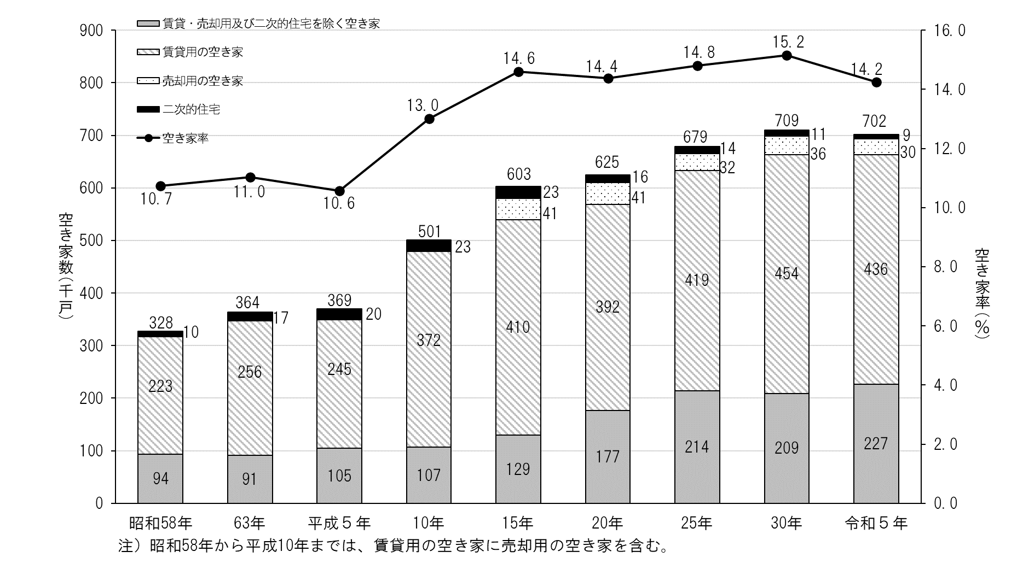

表３　空き家の種類別空き家数の推移（昭和58年～令和５年　大阪府・全国）



２-３　空き家（建て方別）

○空き家は、共同住宅と一戸建で増加し、長屋建は直近５年間で約３割減少。

○空き家全体では、共同住宅が73.0％を占める。

空き家を建て方別にみると、共同住宅が51万2,100戸と最も多く、空き家全体の73.0％を占めている。次いで、一戸建が13万8,500戸（同19.7％）、長屋建が4万9,500戸（同7.1％）、その他が1,800戸（同0.3％）となっている。

前回調査に比べ、空き家は7,500戸減少したが、その内訳は、長屋建が2万1,800戸減少しているのに対し、共同住宅で8,900戸、一戸建で5,600戸増加している。

表４　住宅の建て方、構造別空き家数及び割合（平成10年～令和５年　大阪府・全国）



表５　建て方別空き家数（平成30年、令和５年）



２-４　空き家（住宅の建て方、空き家の種類別）

○一戸建の空き家の78.0％が「賃貸・売却用及び二次的住宅を除く空き家」

○共同住宅の空き家の77.4％が賃貸用の空き家

一戸建及び共同住宅における空き家の種類別割合をみると、一戸建では「賃貸・売却用及び二次的住宅を除く空き家」が78.0％（全国80.9％）で最も多く、共同住宅では「賃貸用の空き家」が77.4％（全国78.5％）で最も多くなっている。

表６　住宅の建て方、空き家の種類別空き家数及び割合（令和５年　大阪府・全国）



２-５　空き家（空き家の腐朽・破損の状況）

○空き家の16.8％は、腐朽・破損があり、このうち、「賃貸・売却用及び二次的住宅を除く空き家」で、腐朽・破損がある割合は21.8％

空き家の腐朽・破損の状況をみると、空き家総数70万1,900戸のうち、「腐朽・破損あり」が11万8,100戸で、空き家全体に占める割合は16.8％（全国17.6％）となった。

これを空き家の種類別にみると、「賃貸・売却用及び二次的住宅を除く空き家」で「腐朽・破損あり」が21.8％（全国23.2％）と最も高く、次いで「賃貸用の空き家」が14.7％（全国14.0％）、「売却用の空き家」が12.3％（全国12.0％）、「二次的住宅」が11.4％（全国7.4％）となった。

表７　腐朽・破損の有無、空き家の種類別空き家数（令和５年　大阪府・全国）



表８　市町村、空き家の種類別空き家数及び空き家率（令和５年）



３　現住居以外の住宅の所有状況

○現住居以外の住宅を所有している主世帯は28万5,300世帯（主世帯全体に占める割合6.8％）

○うち、空き家を所有している世帯は81,000世帯（同1.9％）

○世帯が所有する空き家のうち、41.6％は賃貸・売却用や二次的住宅を除く空き家

主世帯のうち、現住居以外の住宅を所有している世帯は28万5,300世帯（主世帯全体に占める割合6.8％）となっている。居住世帯のある住宅を所有している世帯は22万7,100世帯（同5.4％）、居住世帯のない住宅（空き家）を所有している世帯は81,000世帯（同1.9％）となっている。

世帯が所有している居住世帯のない住宅（空き家）の主な用途別割合をみると、「賃貸・売却用及び二次的住宅を除く空き家」が41.6％と最も高くなっている。

表９　現住居以外に所有する住宅の主な用途別主世帯数、住宅数（令和５年　大阪府・全国）



【住宅の状況】

４　住宅の建て方

○居住世帯のある住宅全体に占める共同住宅の割合は57.4％。共同住宅数は直近40年間で約2.1倍に

○共同住宅の高層化が進み、「６階建以上」の割合は、直近40年間で36.8ポイント上昇

「居住世帯のある住宅」を建て方別にみると、共同住宅が240万8,200戸で最も多く、全体の57.4％を占める。次いで、一戸建が167万1,500戸（同39.8％）、長屋建が11万3,200戸（同2.7％）、その他が4,100戸（同0.1％）となっている。

長屋建が減少傾向にある一方で、共同住宅と一戸建は増加傾向にある。このうち、共同住宅の戸数は昭和58年から令和５年までの40年間で約2.1倍となった。

また、共同住宅の階数（建物全体の階数）別に住宅数の割合をみると、「3～5階」が最も多く33.8％、次いで「11階建以上」が29.9％、「6～10階建」が28.9％の順となっている。昭和58年から令和５年までの40年間の推移をみると、「1～2階建」は29.3ポイント低下、「3～5階建」は7.5ポイント低下となったが、「6階建以上」は36.8ポイント上昇となっており、共同住宅の高層化が進んでいる。

表10　住宅の建て方、階数別住宅数及び割合（昭和58年～令和５年　大阪府・全国）



５　住宅の構造

○居住世帯のある住宅の62.5％が「非木造」、住宅の非木造化が進行

○共同住宅では、鉄筋・鉄骨コンクリート造が87.2％を占めている

居住世帯のある住宅を構造別にみると、「木造（防火木造含む）」は157万4,100戸で居住世帯のある住宅に占める割合が37.5％（全国54.0％）となった。鉄筋・鉄骨コンクリート造等の「非木造」は262万2,900戸で、居住世帯のある住宅に占める割合は62.5％（全国46.0％）となった。

また、住宅の構造を建て方別にみると、鉄筋・鉄骨コンクリート造が「一戸建」では7.4％（全国5.5％）に過ぎないのに対し、「共同住宅」では87.2％（全国74.1％）を占め、主たる建築構造となっている。

表11　構造別住宅数及び割合（昭和58年～令和５年　大阪府・全国）



図３　住宅の構造、建て方別割合（令和５年　大阪府・全国）



６　建築の時期

○住宅全体の21.1％が、建築後40年以上経過

住宅を建築の時期別にみると、昭和56年以降に建築された住宅は299万7,900戸で住宅全体の71.4％となっている。その一方で昭和55年以前に建築された住宅は88万6,200戸で、住宅全体の21.1％が建築後40年以上経過している。

令和５年の住宅を建て方別にみると、昭和55年以前に建築された住宅のうち、一戸建は42万9,700戸で、住宅全体の10.2％、共同住宅は40万8,700戸で、住宅全体の9.7％となっている。

表12　建築の時期、建て方別住宅数及び割合（令和５年）



７　住宅の所有の関係

（注1）平成２３年～２５年９月に関しては、期間は２年９ヶ月で集計している。

（注2）総数には住宅の建築の時期「不詳」を含む。

○持ち家は228万5,500戸で、持ち家住宅率は54.5％

居住世帯のある住宅を所有の関係別にみると、持ち家は228万5,500戸で、住宅総数に占める割合（持ち家住宅率）は54.5％（全国60.9％）となり、前回調査に比べると0.2ポイント低下した。

また、借家は171万8,000戸で、住宅総数に占める割合は40.9％（全国35.0％）となり、前回調査に比べ、0.3ポイント低下した。借家の内訳をみると、民営借家が133万5,800戸（住宅総数に占める割合31.8％）と最も多く、次いで「公営の借家」が20万1,000戸（同4.8％）、「都市再生機構・公社の借家」が10万3,700戸（同2.5％）、「給与住宅」が7万7,500戸(同1.8％)となっている。

表13　住宅の所有の関係別住宅数及び割合（平成30年、令和５年　大阪府・全国）



図４　持ち家数、借家数及び持ち家住宅率の推移（昭和58年～令和５年　大阪府・全国）



○一戸建は持ち家が９割以上、共同住宅は借家が約３分の２

住宅の建て方別に所有関係の割合をみると、持ち家住宅率は、一戸建は91.2％（152万3,600戸）、長屋建は40.1％（4万5,400戸）、共同住宅は29.7％（71万4,200戸）となっている。

一方、借家住宅率は、一戸建ては4.4％（7万3,500戸）、長屋建は42.5％（4万8,100戸）、共同住宅は借家が66.3％（159万5,900戸）となっている。

一戸建では持ち家が９割を超えているが、長屋建や共同住宅では持ち家より借家の割合が高くなっている。

図５　住宅の建て方、所有の関係別割合（令和５年）



８　住宅の規模

○一戸建の延べ面積は共同住宅の約2.2倍

居住専用に建築された住宅（以下「専用住宅」という。）について、１住宅当たりの住宅の規模をみると、居住室数は3.80室、居住室の畳数は27.97畳、延べ面積（居住室のほか、玄関、トイレ、台所などを含めた住宅の床面積の合計）は74.97㎡で、１人当たり居住室の畳数は13.42畳、1室当たり人員は0.55人となっている。

専用住宅の建て方別規模をみると、一戸建の延べ面積は111.75㎡、共同住宅の延べ面積は50.59㎡で、一戸建は共同住宅の約2.2倍となっている。

|  |
| --- |
| ※「専用住宅」とは、居住の目的だけに建てられた住宅で、店舗、作業場、事務所など業務に使用するために設備された部分がない住宅。 |

表14　専用住宅の建て方別規模（平成５年～令和５年　大阪府・全国）



図６　専用住宅の建て方別１住宅当たり延べ面積の推移

（平成５年～令和５年　大阪府・全国）



９　持ち家の購入・新築・建て替え等

（畳）

（㎡）

○持ち家の取得方法は、「新築の住宅を購入」が34.4％と最も多い

持ち家について、住宅の購入・新築・建て替え等（以下「取得方法」という。）別にみると、「新築の住宅を購入」が78万5,600戸（持ち家総数に占める割合34.4％）と最も多く、次いで「中古住宅を購入」が60万3,000戸（同26.4％）、「新築（建て替えを除く）」が36万8,300戸（同16.1％）などとなっている。

また、「中古住宅を購入」のうち「リフォーム前の住宅」は41万5,400戸（同18.2％）、「リフォーム後の住宅」は18万7,700戸（同8.2％）となっている。

住宅の建築の時期別に取得方法の割合を見ると、「昭和56年～平成２年」以前に建築された住宅は、いずれの建築時期も「中古住宅を購入」の割合が最も高く、『平成３年～平成12年』以降に建築された住宅は、いずれの建築の時期も「新築の住宅を購入」の割合が最も高くなっている。

表15　建築の時期、住宅の購入・新築・建て替え等別持ち家数（令和５年　大阪府・全国）



１０　借家の家賃・間代・共益費・管理費

○専用住宅の借家１畳当たりの家賃は3,546円

専用住宅の借家１畳当たりの家賃は3,546円となっている。昭和58年から令和５年までの40年間で約2.1倍となっている。

専用住宅の所有関係別にみると、「民営借家(非木造)」が4,184円と最も高く、次いで「都市再生機構・公社の借家」の3,190円となっている。

また、全国と比較すると、大阪府の借家１畳当たりの家賃は全国に比べ、143円高くなっている。このうち、「都市再生機構・公社の借家」は全国に比べ443円低い一方で、「公営の借家」では全国に比べ、347円高くなっている。

表16　専用住宅の所有の関係別借家1畳当たり家賃の推移(昭和58年～令和５年　大阪府・全国)



図７　専用住宅の所有の関係別借家1畳当たり家賃（令和５年　大阪府・全国）



○専用住宅の借家１か月当たりの家賃・間代は59,227円

専用住宅の借家１か月当たりの家賃・間代は59,227円となり、前回調査に比べ3,557円増(全国3,968円増)となった。これを住宅の種類別にみると、「専用住宅」が59,209円で、前回調査に比べ3,573円増(全国3,961円増)となり、「店舗その他の併用住宅」が65,764円で、前回調査に比べ1,826円増(全国4,192円増)となった。

このうち、専用住宅の所有関係別では、「民営の借家（非木造）」が64,961円と最も高く、次いで「都市再生機構・公社の借家」の63,544円となっている。

借家の１か月当たり共益費・管理費は3,878円となり、前回調査に比べ429円増（全国411円増）となった。

これを住宅の種類別にみると、「専用住宅」が3,886円で、前回調査に比べ428円増（全国411円増）となり、「店舗その他の併用住宅」が1,174円で、前回調査に比べ111円減（全国137円増）となった。

このうち、専用住宅の所有関係別では、「民営の借家（非木造）」が4,634円と最も高く、次いで「給与住宅」の3,638円となっている。

表17　住宅の種類、住宅の所有の関係別１か月当たり家賃･間代･共益費･管理費

（平成30年、令和５年　大阪府・全国）



１１　高齢者のいる世帯の状況

○高齢者のいる世帯は主世帯全体の40.6％

○このうち、75歳以上の世帯員のいる世帯は、主世帯全体の24.0％を占める

○高齢者単身世帯は、直近の35年間で約6.1倍となり、高齢化・独居化は確実に進行

65歳以上の世帯員がいる主世帯（以下、「高齢者のいる世帯」という。）は170万3,500世帯で、主世帯全体の40.6％（全国42.7％）を占めている。このうち、75歳以上の世帯員がいる世帯は、100万8,400世帯で主世帯全体に占める割合は24.0％（全国24.8％）となっている。

また、高齢者のいる世帯について、世帯の型別割合をみると、高齢者単身世帯は39.7％（67万6,400世帯）、高齢者のいる夫婦のみの世帯は27.5％（46万8,500世帯）、高齢者のいるその他の世帯が32.8％（55万8,600世帯）となっている。

昭和63年から令和５年までの35年間の推移をみると、令和５年は、昭和63年に比べ、高齢者のいる世帯が約2.9倍、このうち、75歳以上の世帯員がいる世帯は約4.0倍、高齢者単身世帯は約6.1倍となっている。

表18　高齢者のいる世帯の型別主世帯数の推移（昭和63年～令和５年　大阪府・全国）



図８　高齢者のいる世帯数及び割合の推移（昭和63年～令和５年）

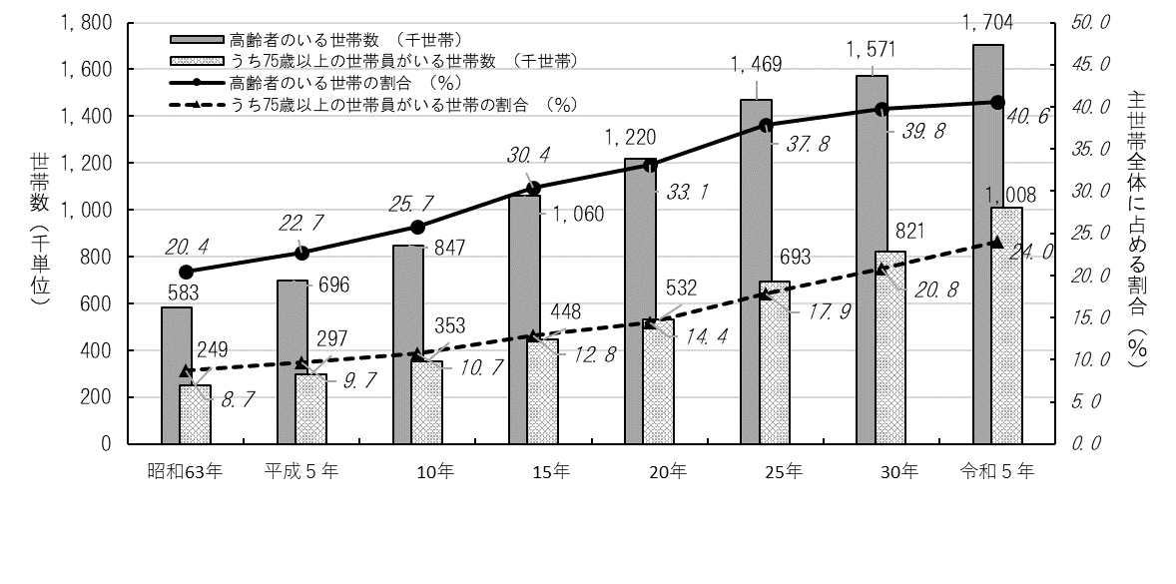

○高齢者のいる世帯の29.4％が借家。高齢者単身世帯の56.6％が持ち家に居住

高齢者のいる世帯について、住宅の所有の関係別にみると、持ち家が120万300世帯（高齢者のいる世帯に占める割合70.5％）、借家が50万1,500世帯（同29.4％）となっており、主世帯総数に占める持ち家の割合（54.5％）に比べ、高齢者のいる世帯に占める持ち家の割合が16.0ポイント高くなっている。

高齢者のいる世帯について、「高齢者単身世帯」をみると、持ち家が38万2,700世帯（高齢者単身世帯に占める割合56.6％）、借家が29万2,900世帯（同43.3％）となっており、高齢者のいる世帯全体と比較して、借家の割合が高くなっている。

また、「高齢者単身世帯」の持ち家の割合について、平成５年以降の推移をみると増加傾向となっており、令和５年は、平成５年と比べ、14.2ポイント高くなっている。

表19　高齢者のいる世帯の型、住宅の所有の関係別主世帯数の推移

（平成５年～令和５年　大阪府・全国）



○共同住宅に居住する高齢者のいる世帯のうち、高齢者対応型住宅に居住しているのは28.3％

共同住宅に居住する高齢者のいる世帯について、共同住宅の設備状況をみると、エレベーターありの世帯の割合が、72.7％となっている。

これを世帯の型別にみると高齢者単身世帯が68.0％、高齢者のいる夫婦のみの世帯が78.5％、高齢者のいるその他の世帯が75.9％となっている。

また、共同住宅に居住する高齢者のいる世帯のうち、高齢者対応型の共同住宅に居住する世帯の割合は28.3％となっている。

図９　共同住宅に居住する高齢者のいる世帯の、世帯の型別エレベーター付き共同住宅及び

高齢者対応型共同住宅に居住する世帯割合（令和５年）

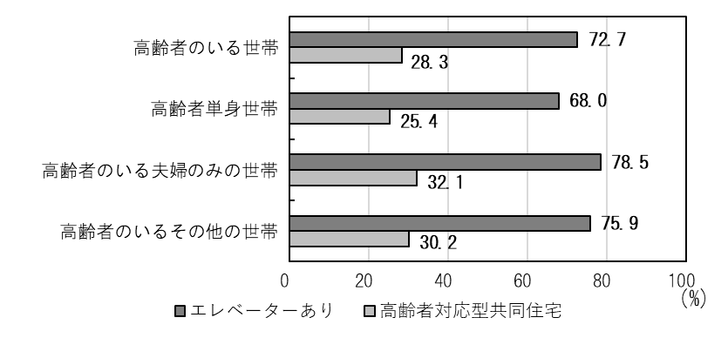

１２　高齢者等のための設備の状況

○「高齢者等のための設備がある」住宅は住宅総数の56.5％（全国56.0％）。前回調査に比べ、5.3ポイント（全国5.1ポイント）上昇

住宅総数のうち、「高齢者等のための設備がある」住宅は237万1,600戸で、住宅総数に占める割合は56.5％（全国56.0％）となり、前回調査に比べ5.3ポイント上昇した。

住宅を高齢者等のための設備状況別にみると、「手すりがある」が177万8,600戸で、住宅総数に占める割合は42.4％（全国44.0％）。次いで「浴室暖房乾燥機」が107万9,200戸で住宅総数に占める割合は25.7％（全国22.9％）。「段差のない屋内」が96万5,800戸で住宅総数に占める割合は23.0％（全国22.3％）。「またぎやすい高さの浴槽」は87万5,500戸で、住宅総数に占める割合は20.9％（全国20.5％）などとなっている。

また、「高齢者などのための設備がない」住宅が163万1,900戸で、住宅総数に占める割合は38.9％（全国39.9％）で、前回調査に比べ5.8ポイント低下した。

表20　高齢者等のための設備状況別住宅数（平成20年～令和５年　大阪府・全国）



１３　省エネルギー設備等の状況

○「太陽光を利用した発電機器あり」は、住宅総数の2.6％（全国4.9％）

省エネルギー設備等のある住宅についてみると、「二重以上のサッシ又は複層ガラスの窓あり(総数)」が83万100戸で、住宅総数に占める割合は19.8％（全国31.9％）と最も高い。次いで「太陽光を利用した発電機器あり」が10万7,700戸、住宅総数に占める割合は2.6％（全国4.9％）。「太陽熱を利用した温水機器等あり」は5万700戸で、住宅総数に占める割合は1.2％（全国3.0％）となった。

これを所有の関係別にみると、持ち家全体に占める割合は「二重以上のサッシ又は複層ガラスの窓あり(総数)」が28.9％（全国42.7％）と最も高く、次いで「太陽光を利用した発電機器あり」が4.4％（全国7.5％）、「太陽熱を利用した温水機器等あり」が2.0％（全国4.8％）となり、いずれも借家全体に占める割合より高い。

表21　所有の関係、省エネルギー設備等別住宅数（平成20年～令和５年　大阪府・全国）



図10　省エネルギー設備等別住宅数の推移（平成20年～令和５年）



１４　持ち家の耐震診断・改修工事の状況

○令和元（平成31）年以降に耐震診断が行われた持ち家は12.0％、うち耐震性が確保されていた持ち家は93.1％

○令和元（平成31）年以降に耐震改修工事が行われた持ち家は1.7％

令和元（平成31）年以降に住宅の耐震診断が行われた持ち家は27万3,400戸で、持ち家全体に占める割合は12.0％となっている。これを住宅の建て方別にみると、一戸建の7.9％に比べ、共同住宅が21.3％と高い割合となっている。

また、耐震診断が行われた持ち家のうち、耐震性が確保されていた持ち家は25万4,500戸で、耐震診断が行われた持ち家に占める割合は93.1％となっている。これを住宅の建築の時期別にみると、「昭和55年以前」の66.4％に比べ、「昭和56年以降」が97.4％と高い割合となっている。

また、令和元（平成31）年以降に住宅の耐震改修工事が行われた持ち家は3万8,300戸で、持ち家全体に占める割合は1.7％となっている。これを住宅の建て方別にみると、一戸建の2.4％に比べ、共同住宅が0.1％と低い割合となっている。耐震改修工事が行われた持ち家の改修内容をみると、その割合は、「壁の新設・補強」が49.6％と最も高く、次いで「金具による補強」が39.2％、「基礎の補強」が32.9％などとなっている。

表22　住宅の建て方、建築の時期、令和元（平成31）年以降における住宅の

耐震診断の有無別持ち家数（令和５年）



表23　住宅の建て方、令和元（平成31）年以降における住宅の

耐震改修工事の状況別持ち家数（令和５年）



１５　高齢者等のための設備工事の状況

○令和元（平成31）年以降に高齢者等のための設備工事が行われた持ち家の割合は11.6％

○世帯内の最高齢者が75歳以上の主世帯では２割を超える

令和元（平成31）年以降に高齢者等のための設備工事が行われた持ち家は26万5,400戸で、持ち家全体の11.6％となっている。高齢者等のための設備工事の内容の割合をみると、「階段や廊下の手すりの設置」が7.2％（全国7.8％）、「浴室の工事」が5.0％（全国5.3％）、「トイレの工事」が4.8％（全国5.4％）などとなっている。

また、世帯内の最高齢者の年齢階級別にみると、「75歳以上」が21.6％と最も高く、次いで「65歳～74歳」が12.5％、「55歳～64歳」が6.3％などとなっており、年齢階級が高くなるほど割合は高くなっている。

表24　世帯内の最高齢者の年齢階級、令和元（平成31）年以降の高齢者等のための

設備工事の状況別持ち家数（令和５年　大阪府・全国）



１６　高齢者が住む住宅のバリアフリー化

○高齢者が住む住宅の一定のバリアフリー化率は43.6％で、前回調査と比べ、2.5ポイント上昇

高齢者のいる世帯のうち、一定のバリアフリー化住宅に居住している世帯は74万2,700世帯で、高齢者のいる世帯に占める割合（以下「一定のバリアフリー化率」という。）は43.6％となっている。また、高度のバリアフリー化住宅に居住している世帯は17万6,500世帯で、高齢者のいる世帯に占める割合（以下「高度のバリアフリー化率」という。）は10.4％となっている。前回調査と比べると、一定のバリアフリー化率は2.5ポイント、高度のバリアフリー化率は1.5ポイントそれぞれ上昇している。

「一定のバリアフリー化率」について住宅の建築の時期別にみると、「昭和45年以前」の区分では 38.8％であったものの、「令和３年～令和５年９月」の区分では67.2％と、大幅に上昇している。「高度のバリアフリー化率」について住宅の建築の時期別にみると、「昭和45年以前」には3.4％であったものの、「令和３年～令和５年９月」の区分では30.0％となっており、「一定のバリアフリー化率」と同様に大幅に上昇している。

表25　高齢者のいる世帯数（一定のバリアフリー化住宅に居住する世帯数、高度のバリアフリー化住宅に居住する世帯数）（平成30年、令和５年　大阪府・全国）



表26　住宅の建築の時期別高齢者のいる世帯数（一定のバリアフリー化住宅に居住する世帯数、高度のバリアフリー化住宅に居住する世帯数）（令和５年）



１７　世帯所有空き家

○世帯所有空き家の取得方法は「相続・贈与」が最も多く、51.4％

現在住んでいる住宅のほかに所有している住宅のうち、居住者がおらず賃貸・売却などの予定がない世帯所有空き家の総数は、3万7,000戸（全国78万9,000戸）となった。これを取得方法別にみると、最も多いのは「相続・贈与」が１万9,000戸（全国48万6,000戸）で、世帯所有空き家の51.4％（全国61.6％）を占めている。次いで、「中古の住宅を購入」が9,000戸（全国9万3,000戸）で、世帯所有空き家の24.3％（全国11.8％）、「新築の住宅を購入」が3,000戸（全国3万5,000戸）で、世帯所有空き家の8.1％（全国4.4％）などとなっている。

表27　居住世帯のない期間、取得方法別世帯所有空き家数（令和５年　大阪府・全国）



**用語の解説**

**《　住　宅　》**



**住 宅**

一戸建の住宅やアパートのように完全に区画された建物の一部で、一つの世帯が独立して家庭生活を営むことができるように建築又は改造されたものをいう。

なお、いわゆる「廃屋」については、そのままではそこで家庭生活を営むことが困難なことから、この調査では住宅としていない。

**空き家**

上記の「住宅」の要件を満たしているもののうち、ふだん人が居住していない住宅を次のとおり区分した。

|  |  |  |  |
| --- | --- | --- | --- |
| 区分 | | | 内容 |
| 空　き　家  き  家 | 賃貸・売却用及び二次的住宅を除く空き家 | | 賃貸用の空き家、売却用の空き家及び二次的住宅以外の人が住んでいない住宅で、例えば、転勤・入院などのため居住世帯が長期にわたって不在の住宅や建て替えなどのために取り壊すことになっている住宅など （注：空き家の種類の判断が困難な住宅を含む。） |
| 賃貸用の空き家 | | 新築・中古を問わず、賃貸のために空き家になっている住宅 |
| 売却用の空き家 | | 新築・中古を問わず、売却のために空き家になっている住宅 |
| 二次的住宅 | 別荘 | 週末や休暇時に避暑・避寒・保養などの目的で使用される住宅で、ふだんは人が住んでいない住宅 |
|  | その他 | ふだん住んでいる住宅とは別に、残業で遅くなったときに寝泊まりするなど、たまに寝泊まりしている人がいる住宅 |

**高齢者が住む住宅のバリアフリー化**

人が居住する住宅について、バリアフリー化の状況を次のとおり区分した。

○一定のバリアフリー化

　　高齢者のための設備等のうち、以下のいずれかに該当すること

　　・2箇所以上の手すりの設置

　　・段差のない屋内

　○高度のバリアフリー化

　　高齢者のための設備等のうち、以下のいずれにも該当すること

　　・２箇所以上の手すりの設置

　　・段差のない屋内

　　・廊下などが車いすで通行可能な幅

**省エネルギー設備等**

人が居住する住宅について、省エネルギー設備を次のとおりとした。

○太陽熱を利用した温水機器等

水を屋根の上に引き上げて太陽の熱で温め、そのお湯を浴室や台所の給湯に利用するシステムのほか、太陽の日差しで暖められた屋根裏の空気をファンで床下に流して住宅全体を暖房するシステム

○太陽光を利用した発電機器

屋根の上に乗せた集光板によって太陽光を集め、これを電力に換えて用いる機器

○二重以上のサッシ又は複層ガラスの窓

(1) 二重以上のサッシ

外窓と内窓が二重以上の構造となった窓（内側が障子の場合は含めない。）

(2) 複層ガラスの窓

複数枚のガラスを組み合わせ、すき間に空気層を作ることによって断熱効果をもたせた窓

**高齢者対応型共同住宅**

共同住宅のうち、その敷地に接している道路から共同住宅の各住宅の入口まで、介助なしに車いすで通行できる構造になっているものをいい、次の三つの要件をおおむね満たしているもの。

①道路から建物内まで高低差がある場合は、傾斜路が設置してあること。

②エレベーターの入り口の幅が80cm以上あり、乗り場ボタン及びエレベーター内の操作盤が、 車いす利用者に配慮した設計になっていること。

③共用の廊下に段差がなく、その幅が140cm以上あること。

**≪　世　帯　≫**

**主世帯、同居世帯**

１住宅に１世帯が住んでいる場合はその世帯を「主世帯」とし、１住宅に２世帯以上住んでいる場合には、そのうちの主な世帯（家の持ち主や借り主の世帯など）を「主世帯」とし、他の世帯を「同居世帯」とした。

**高齢世帯の型**

高齢者世帯を次のとおり区分した。

|  |  |  |
| --- | --- | --- |
| 区分 | | 内容 |
| 高齢者のいる世帯 | | 65歳以上の世帯員がいる主世帯 |
|  | 高齢者単身世帯 | 65歳以上の単身の主世帯 |
|  | 高齢者のいる夫婦のみの世帯 | 夫婦とも又はいずれか一方のみが65歳以上の夫婦のみの主世帯 |
|  | 高齢者のいるその他の世帯 | 「高齢者のいる世帯」から上記の２つを除いた主世帯  （高齢者と生計をともにするその他の世帯員で構成されている世帯） |